西阆苑小二班班级动态
2024年3月22日 星期五
【01 户外活动】
今天户外活动我们在后操场进行混班游戏！
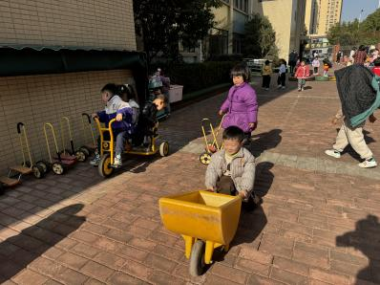 | 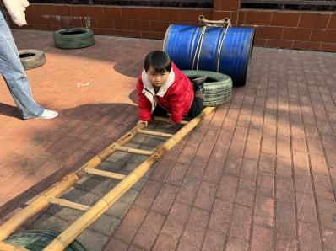 | 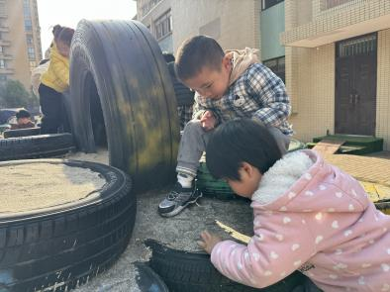
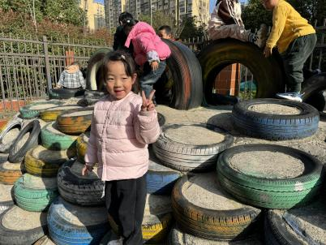 | 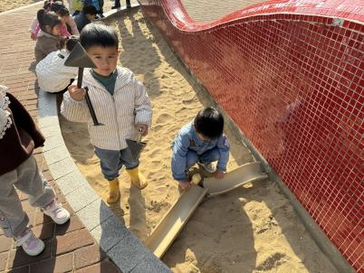 | 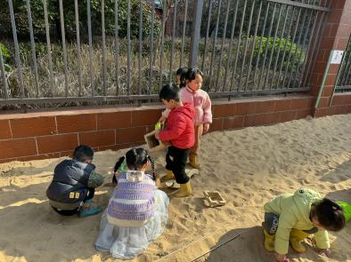

【02 集体活动】
体育：小弹簧
小班幼儿四肢跳处于一定的模仿阶段，学习用力蹬伸膝、踝关节，前脚掌先落地，稍屈腿。在此基础上进行夹物跳练习，教师只需用语言提示动作做法、节奏、幅度、姿态等。有一定的经验，通过上次的游戏已经有一定的经验，创设快乐的游戏情境，并以游戏、拟人的形式将各个环节串在一起，提升幼儿的攀跳兴趣。
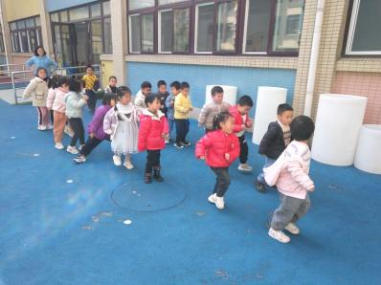 | 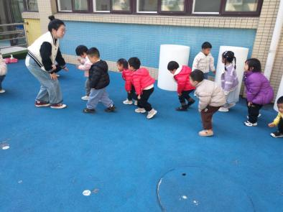 | 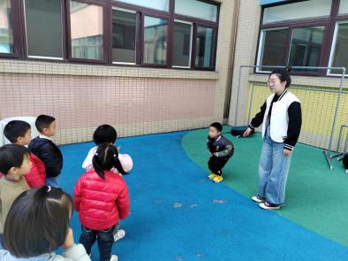
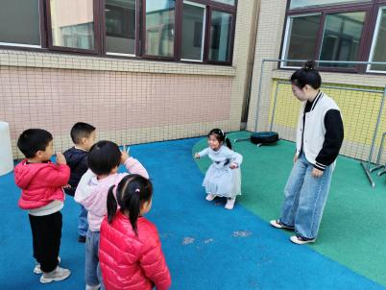 | 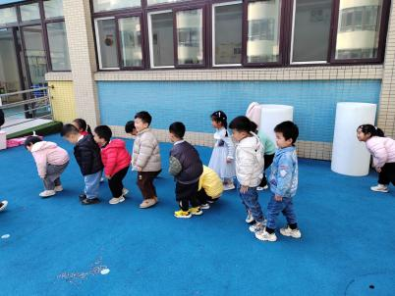 | 